**Documentation utilisateur**

**Page de connexion------------------------------------------------------------------------------2**

**Page d’accueil--------------------------------------------------------------------------------3&4**

**Pages d’ajout--------------------------------------------------------------------------------4 à 7**

**Pages de suppression----------------------------------------------------------------------7&8**

**Pages de modification-------------------------------------------------------------------8 à 10**

**Pages d’affichage-----------------------------------------------------------------------11 à 14**

***Connexion***

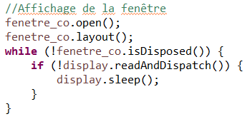Cette partie du code sert à l’affichage de la fenêtre de connexion

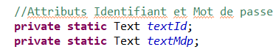Ce sont les attributs nécessaires à la connexion

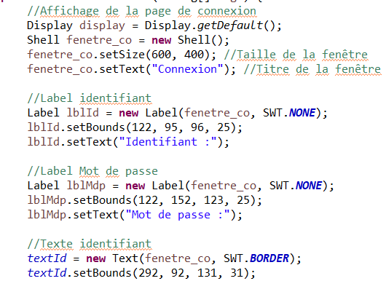

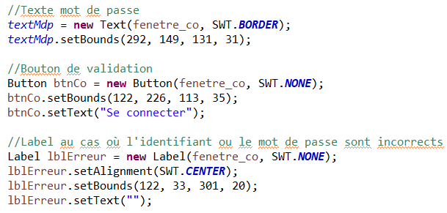Ces parties servent à gérer l’affichage des éléments de la page

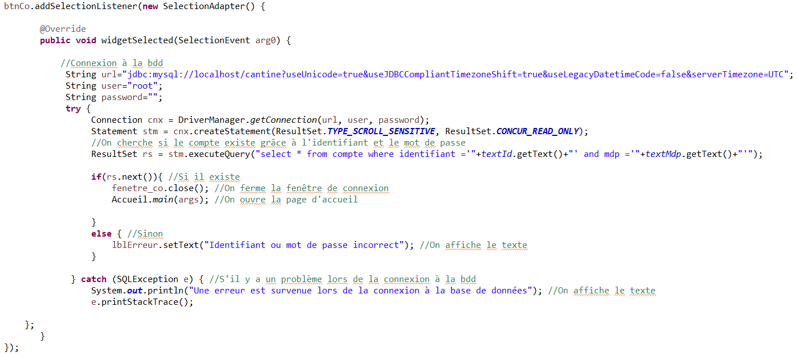Cette partie est le traitement quand on appui sur le bouton se connecter.

***Accueil***

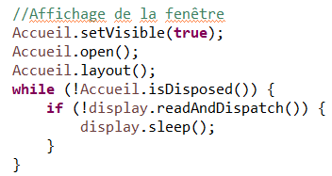Cette partie du code sert à l’affichage de la fenêtre d’accueil

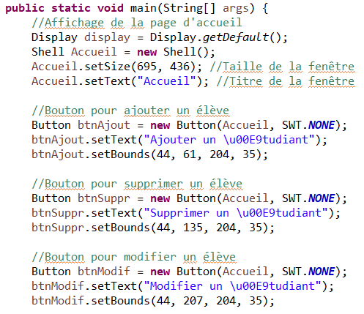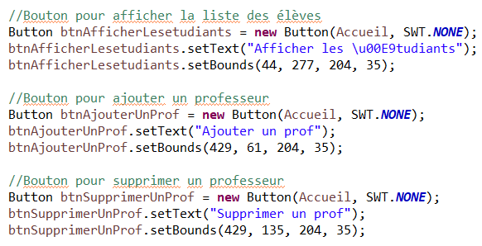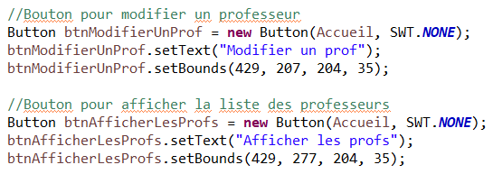

Affichage des éléments de la fenêtre

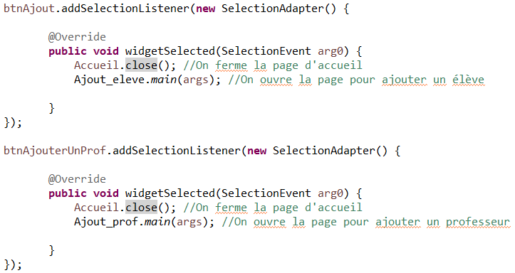

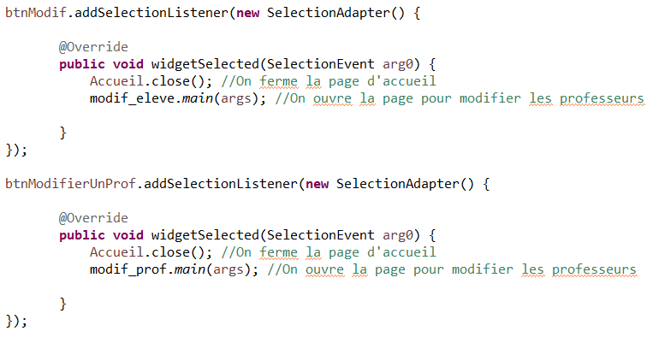

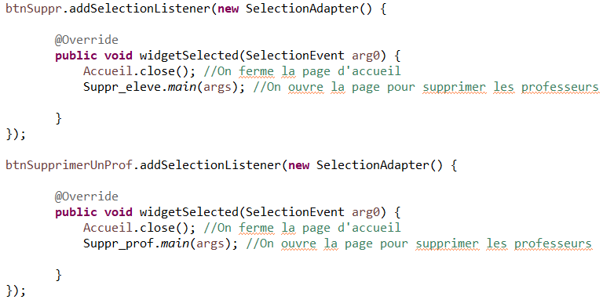

Boutons d’action depuis la page d’accueil

***Ajouter un élève ou un professeur (les deux fonctionnent de la même façon)***

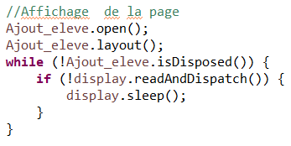

Affichage de la fenêtre pour ajouter

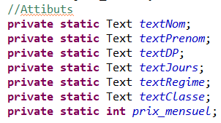

Attributs pour cette fenêtre

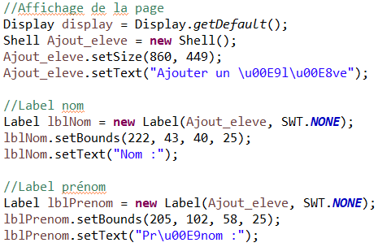

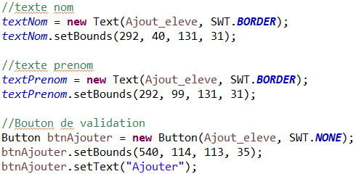

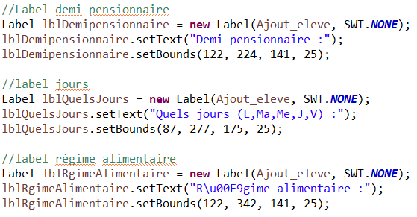

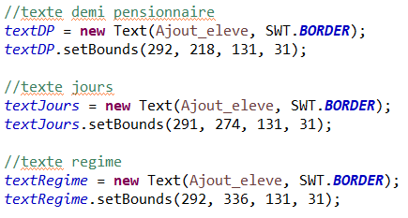

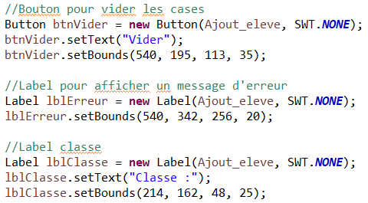

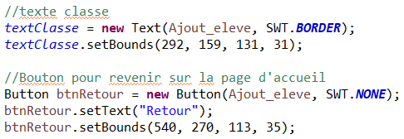

Affichage des éléments sur la fenêtre

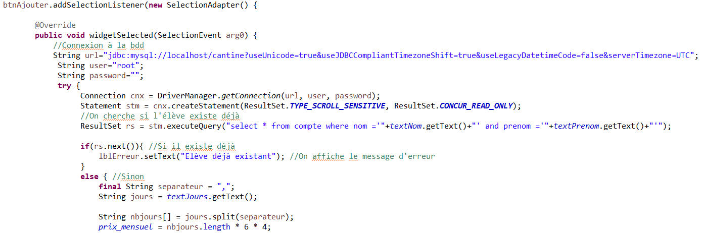

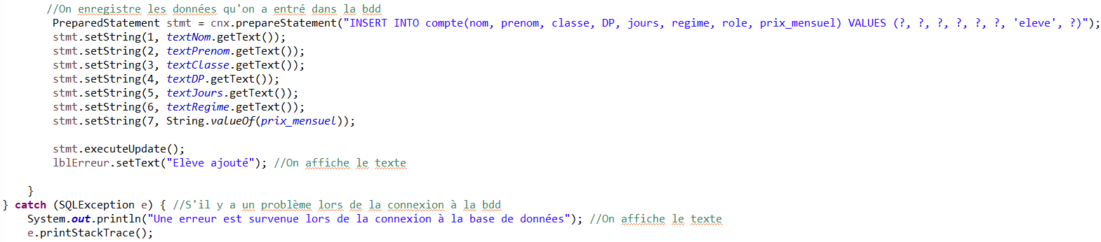

Traitement pour ajouter un élève

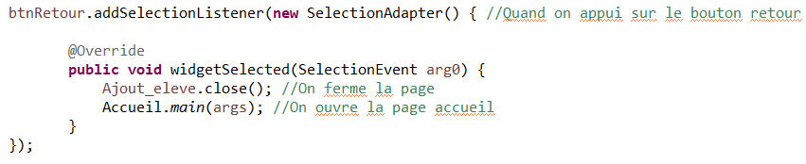

Traitement pour revenir à la page d’accueil

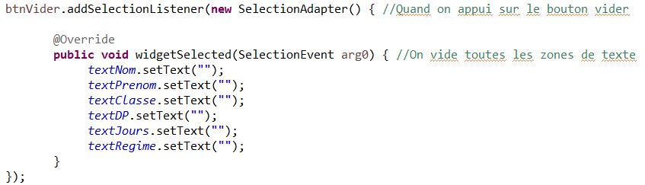

Traitement pour vider les cases

***Supprimer un élève ou un professeur***

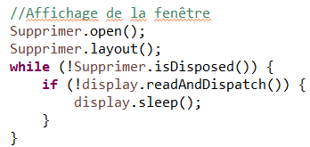

Affichage de la fenêtre

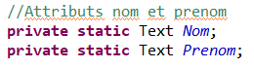

Attributs

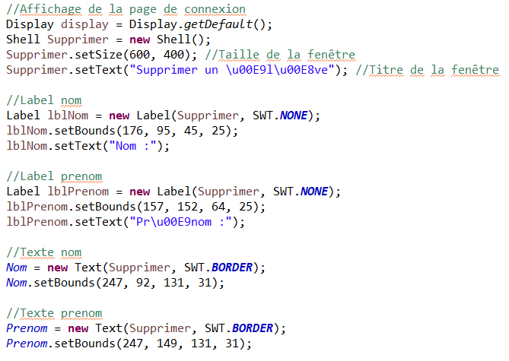

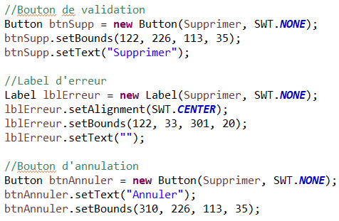

Affichage des éléments

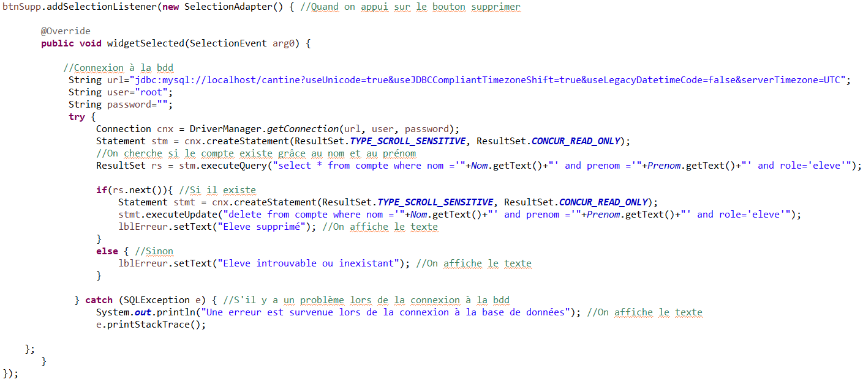

Traitement pour supprimer

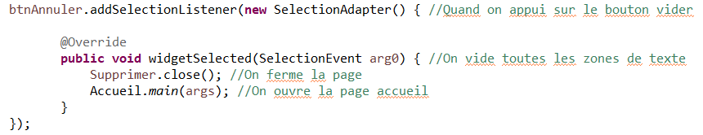

Bouton annuler pour revenir à la page d’accueil

***Modifier un élève ou un professeur***

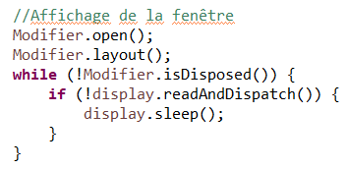

Affichage de la fenêtre

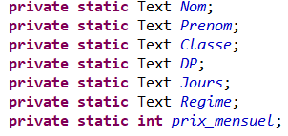

Attributs

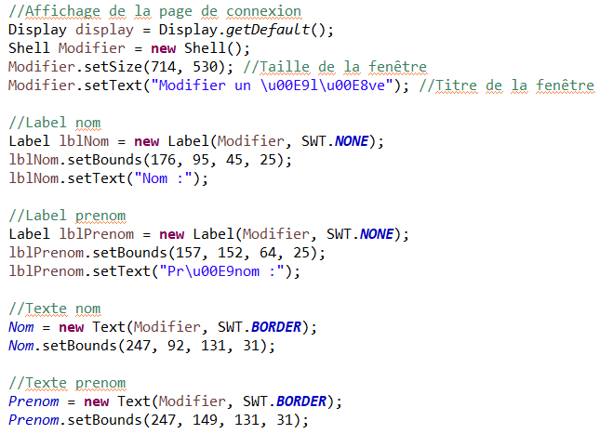

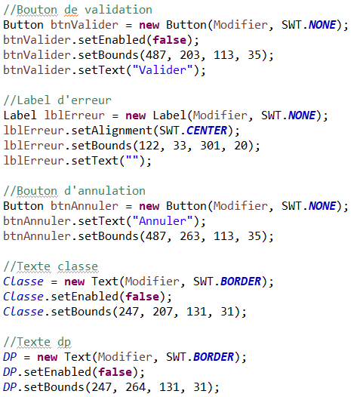

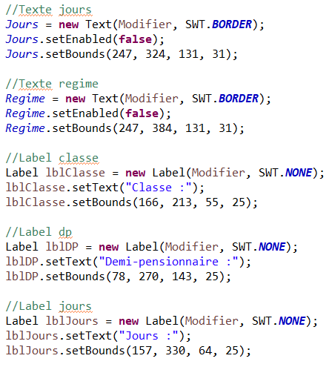

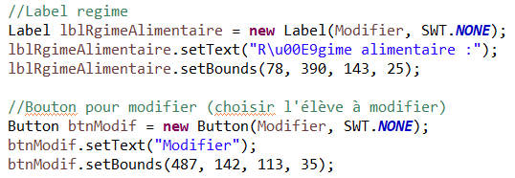

Affichage des éléments

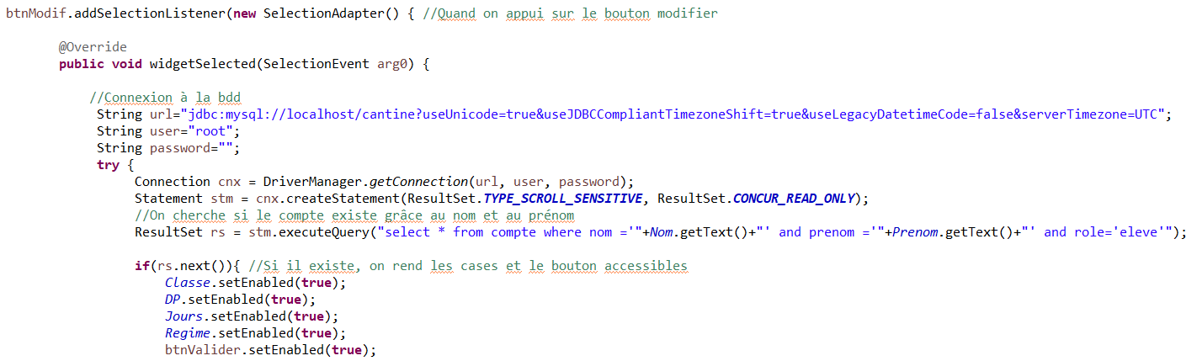

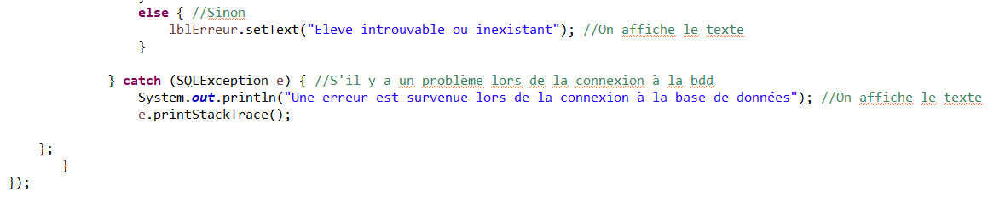

Traitement du bouton modifier

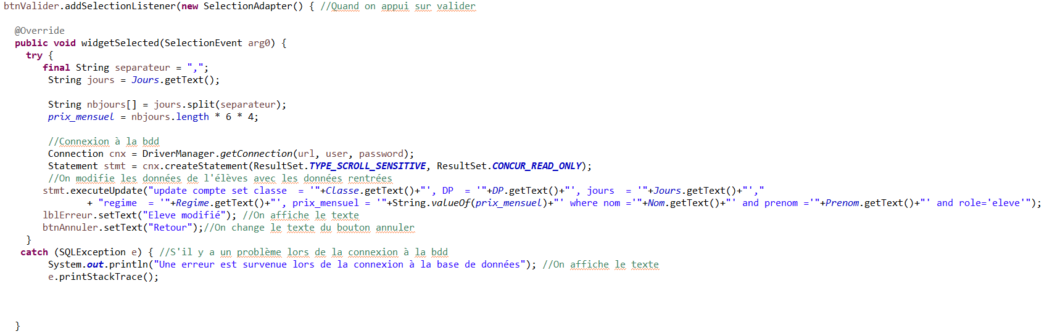

Traitement du bouton valider

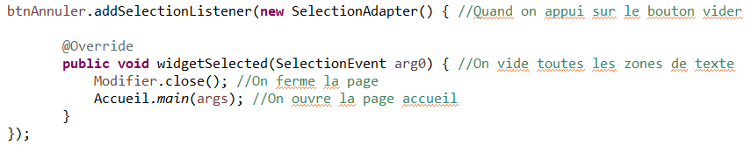

Bouton annuler qui ramène à la page d’accueil

***Pages d’affichage sous forme de tableaux des professeurs et élèves***

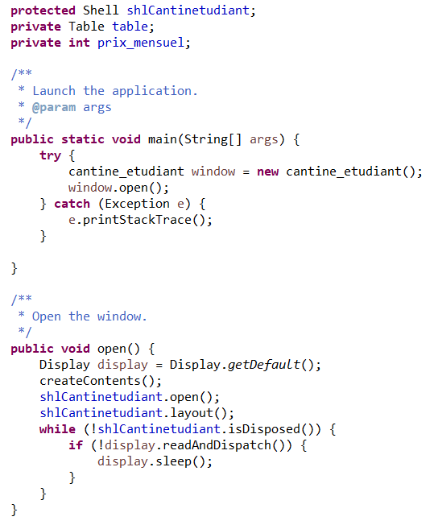

Affichage de la fenêtre

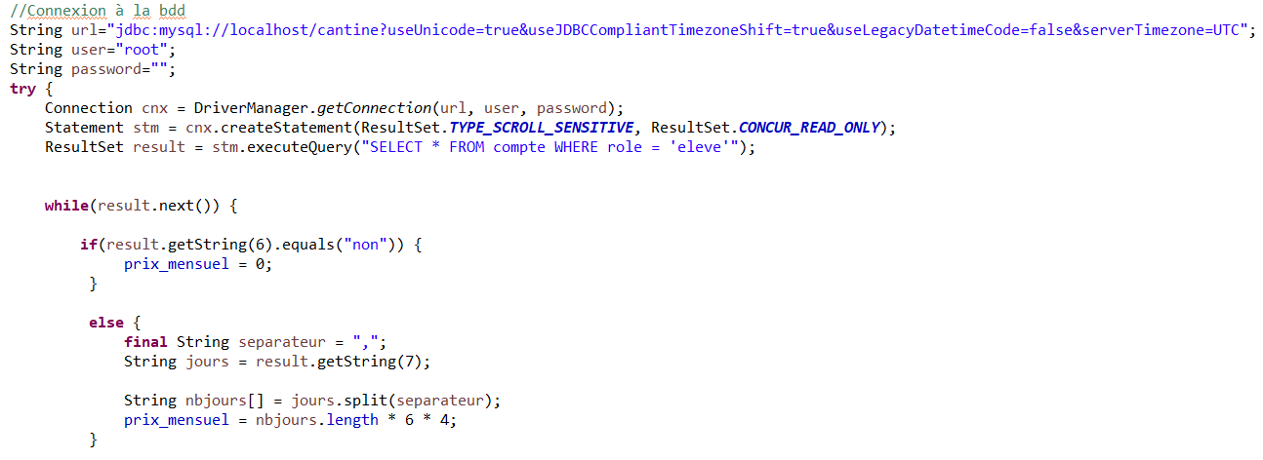

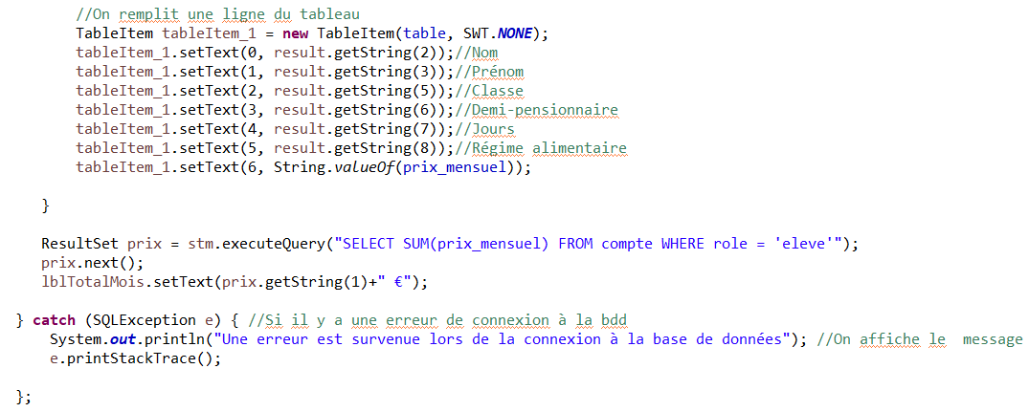

Affichage du tableau

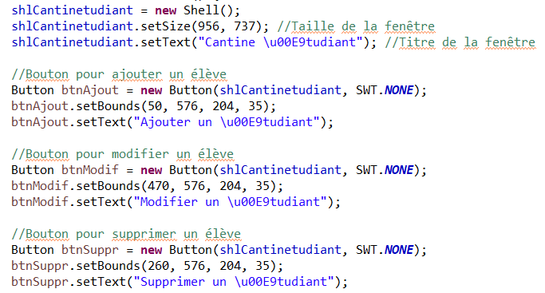

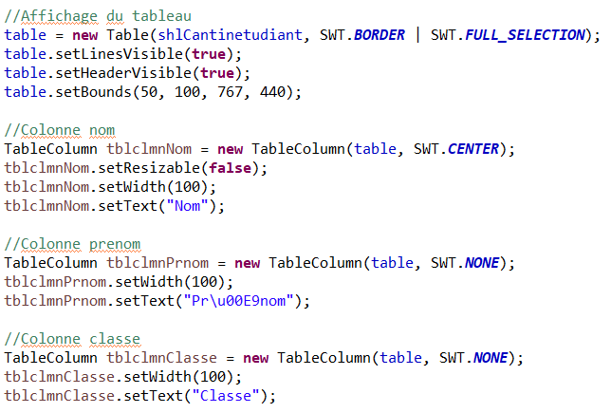

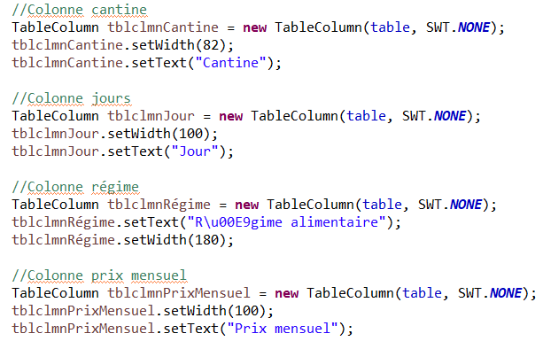

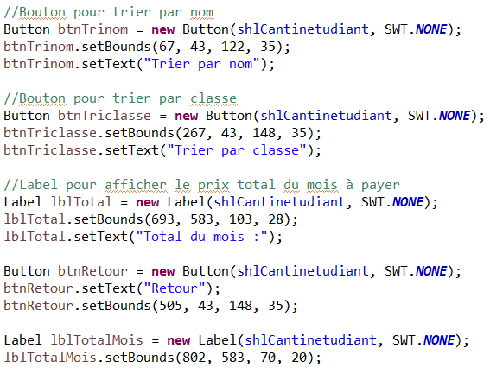

Affichage des autres éléments de la fenêtre

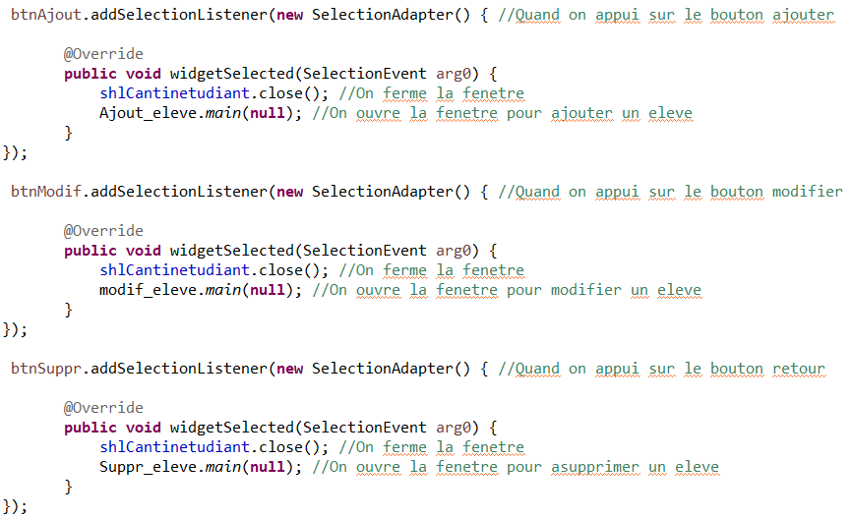

Bouton qui dirige vers les pages d’ajout



Boutons qui redirigent vers les pages de suppression et de modification

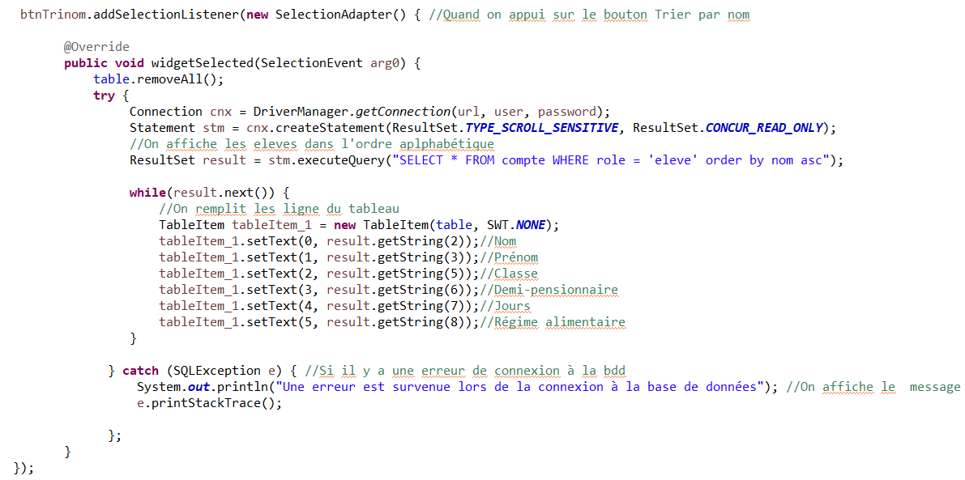

Traitement permettant de trier par ordre alphabétique des noms en appuyant sur le bouton

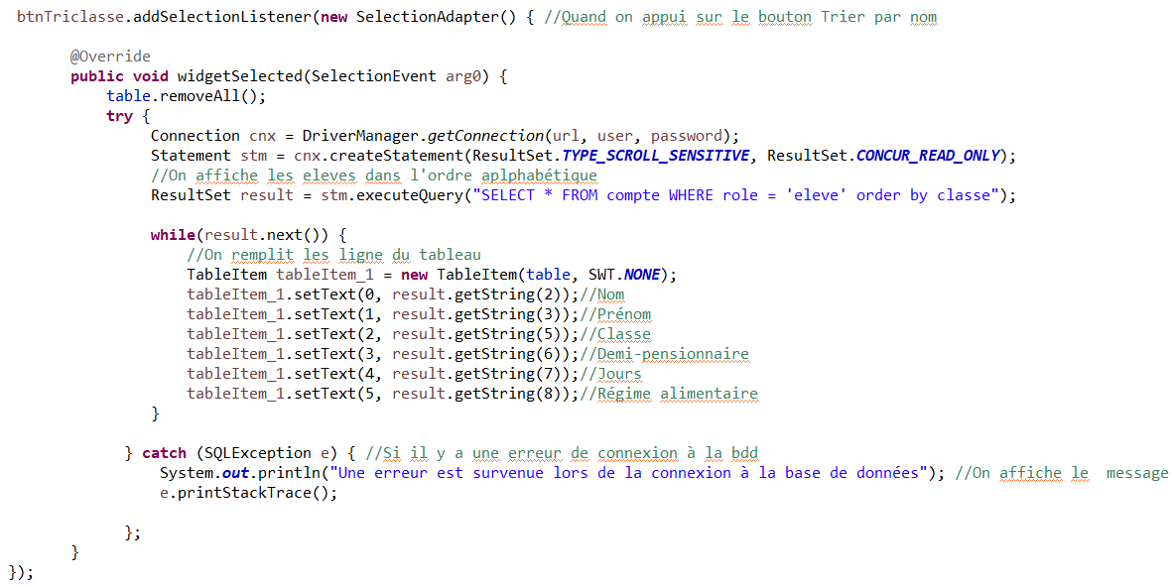

Traitement pour trier par classe les élèves seulement